Universidad Mariano Gálvez de Guatemala

Curso: Programación II

Ing. David Álvarez

Carrera: Ingeniería en Sistemas

Nombre: Lilian Gabriela Hernández Rodríguez

Carne: 9941-25-27807

Evidencias Tarea Control de Parqueo.

EVIDENCIAS

DATOS DEL ESTUDIANTE
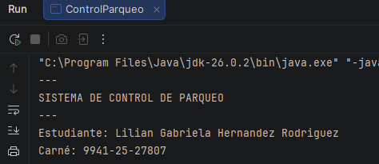

PRUEBA 1 EJECUCION NORMAL
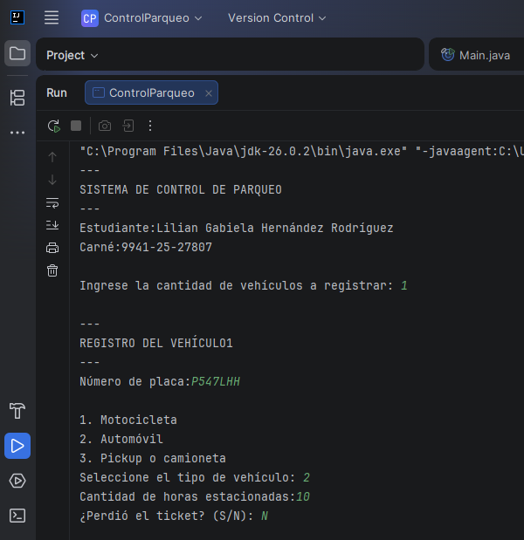
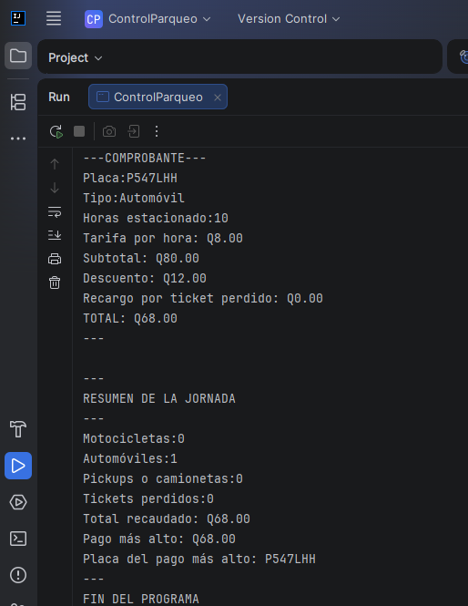

PRUEBA 2: EJECUCION DESCUENTO + TICKET PERDIDO

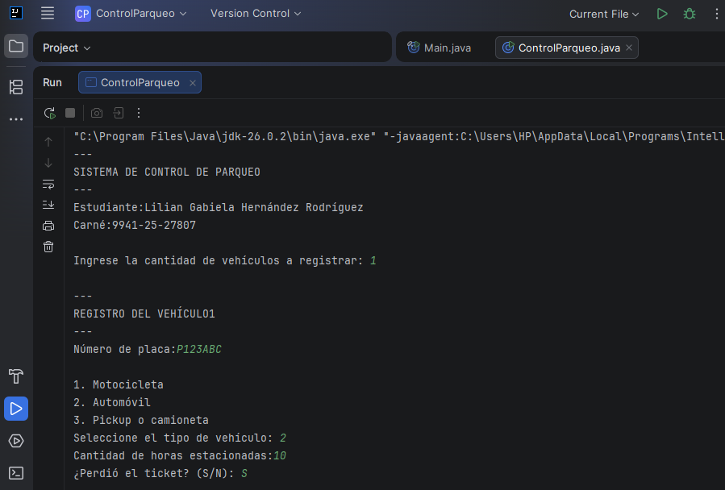
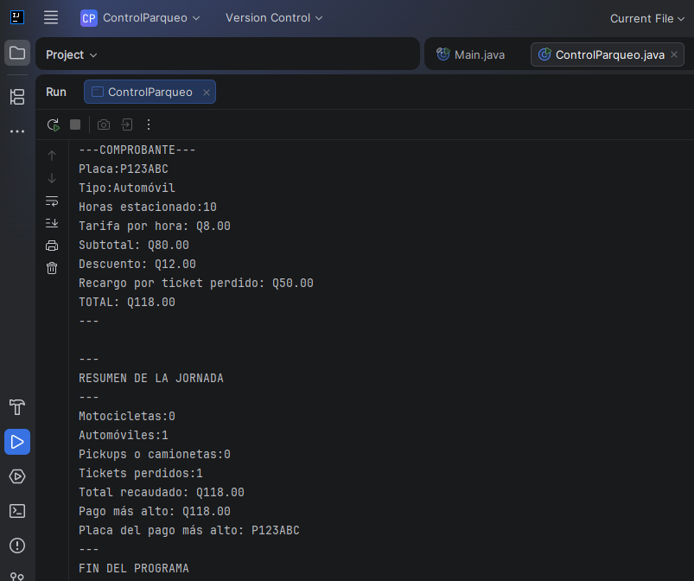
PRUEBA 3: VALIDACION
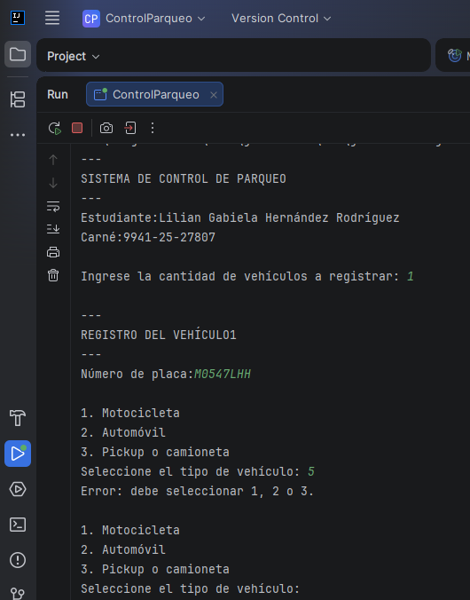
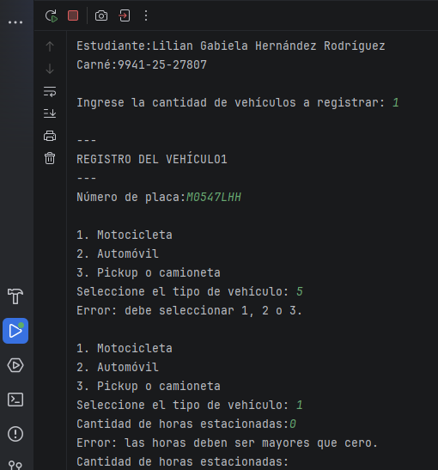

PRUEBA DE RETO CRUCE MEDIA NOCHE
